Śrem, 28 lutego 2025 r.
PSGGN.6845.5.2025.JMACI

Pan
Tomasz Klaczyński
Przewodniczący Rady Miejskiej w Śremie

Na podstawie § 10 ust. 2 pkt 15 uchwały nr 361/XLI/09 Rady Miejskiej
w Śremie z dnia 29 października 2009 r. w sprawie zasad gospodarowania nieruchomościami stanowiącymi własność gminy Śrem (tekst jednolity Dz. Urz. Woj. Wielk. z 2014 r., poz. 695) przedstawiam do zaopiniowania przez Komisję Komunalną i Rozwoju propozycję bezprzetargowego oddania w najem na czas nieoznaczony gruntu.
Propozycja dotyczy gruntu o pow. 6,0 m², wskazanego na załączonej mapie, stanowiącego część nieruchomości, położonej w Śremie przy ul. 1 Maja, oznaczonej ewidencyjnym numerem działki 1750/33, zapisanej w księdze wieczystej nr Kw PO1M/00031669/4, prowadzonej w Sądzie Rejonowym w Śremie.
W dniu 17 stycznia 2025 r. do Urzędu Miejskiego w Śremie wpłynął wniosek o najem przedmiotowego gruntu na czas nieoznaczony. Wnioskodawca zainteresowany jest usytuowaniem na gruncie kwiatomatu tj. urządzenia stworzonego specjalnie dla kwiaciarni, które pozwala na całodobowe wspieranie sprzedaży kwiatów łącząc wygodę, dostępność i innowacyjność. Wnioskodawca prowadzi w bezpośrednim sąsiedztwie sprzedaż kwiatów w lokalu. Bliskość prowadzenia działalności gwarantowałoby stałą pieczę nad estetyką urządzenia, czystość wokół niego oraz dostępność kwiatów dla mieszkańców.
Zgodnie z miejscowym planem zagospodarowania przestrzennego terenów położonych w prawo- i lewobrzeżnej części miasta Śrem przedmiotowa działka stanowi teren zabudowy usługowej (uchwała nr 287/XXVII/2021 Rady Miejskiej w Śremie z dnia 22 kwietnia 2021 r.).
Biorąc pod uwagę powyższe fakty oraz ze względu na wysoki koszt inwestycji, którą musi ponieść wnioskodawca ustawiając ww. urządzenie, wnoszę o pozytywne zaopiniowanie propozycji wynajmu przedmiotowego gruntu w trybie bezprzetargowym na czas nieoznaczony.

Załączniki:
- Mapa poglądowa.

Sprawę prowadzi:
Maciej Jankowski
inspektor
tel. (61) 28 47 169

Załącznik
do pisma nr PSGGN.6845.5.2025.JMACI
z dnia … lutego 2025 r.

MAPA POGLĄDOWA
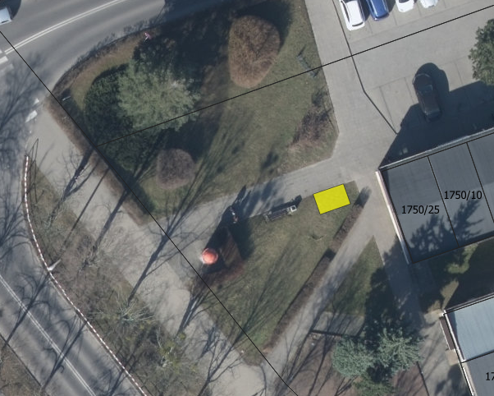
1750/33
skala 1:300
ul. Dezyderego Chłapowskiego
ul. 1 Maja
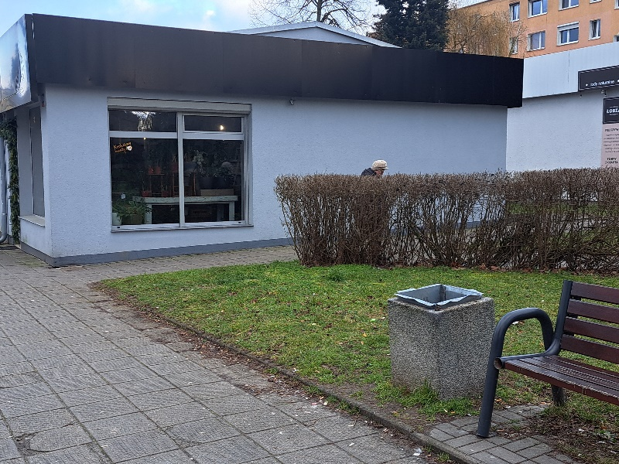

grunt objęty propozycją oddania w najem w trybie bezprzetargowym na czas nieoznaczony.

